INGENIERÍA DE SISTEMAS
SMARTMARKET
Aplicación móvil de compras en supermercado con mapa 3D y asistente de inteligencia artificial
Arquitectura del sistema, stack tecnológico y modelo de datos
Integrantes:
Ruben Gabriel Cordero Martinez
Rasshid Lopez Mejia
Alejandro Machaca Villena
Cochabamba, septiembre de 2026

1. Introducción

1.1 Descripción del proyecto
SmartMarket es una aplicación móvil desarrollada íntegramente en Flutter cuyo objetivo es optimizar la compra dentro de un supermercado. El usuario escribe en lenguaje natural el platillo que desea cocinar o carga su lista de compras; un asistente de inteligencia artificial identifica el platillo, genera la lista de ingredientes y el sistema la valida contra el inventario de la sucursal, alertando sobre los productos agotados.
Con los productos confirmados, la aplicación muestra un mapa 3D interactivo de la sucursal, modelado en Blender, y traza la ruta más corta para recogerlos. La ruta se dibuja en color, al estilo de Google Maps pero en perspectiva 3D, e inicia en la puerta de entrada y termina en las cajas.

1.2 Alcance de la versión piloto
- Una sola sucursal en la fase piloto; posteriormente el usuario elegirá la sucursal y la aplicación descargará dinámicamente su mapa 3D.
- Inicio de sesión de usuarios y filtro de productos por categorías de comida (carnes, dulces, pastas, etc.).
- Ruta estática calculada sobre el mapa; no se realiza rastreo de la posición del usuario en interiores.
- Interacción con la IA únicamente por texto; no se incluyen comandos de voz en esta versión.

2. Arquitectura del sistema

2.1 Estilo arquitectónico
El sistema sigue una arquitectura cliente-servidor en capas. La aplicación móvil actúa como cliente y se comunica exclusivamente con una API REST propia mediante HTTPS y mensajes JSON. El backend concentra la lógica de negocio, el acceso a la base de datos y la comunicación con los proveedores de inteligencia artificial, de modo que las claves de acceso a dichos servicios nunca se almacenan en el teléfono.
Dentro de la aplicación móvil se aplica una organización por funcionalidades (feature-first) con separación en tres capas en cada módulo, siguiendo los principios de arquitectura limpia:
- data: obtiene la información de la API, de los archivos del modelo 3D o del almacenamiento local e implementa los repositorios.
- domain: contiene las entidades y los contratos de los repositorios, escritos en Dart puro y sin dependencia de Flutter.
- presentation: pantallas, widgets y estado de la interfaz gestionado con Riverpod.
Los módulos definidos son: autenticación (auth), inicio (home), catálogo (catalog), asistente de IA (assistant), lista de compras (shopping) y navegación en la tienda (store_navigation), este último ya implementado con el visor 3D.

2.2 Componentes

2.2.1 Aplicación móvil
Construida en Flutter para Android e iOS a partir de un único código fuente. Presenta las pantallas de inicio de sesión, catálogo por categorías, conversación con el asistente, lista de compras y mapa 3D. El estado se administra con Riverpod, la navegación entre pantallas con go_router y los datos ligeros del dispositivo (sesión y preferencias) con shared_preferences.

2.2.2 Visor 3D
El mapa del supermercado se muestra mediante un WebView que carga un visor desarrollado en JavaScript con la biblioteca Three.js. El visor lee el modelo en formato .glb exportado desde Blender, en el que cada estante, producto y nodo de ruta lleva metadatos propios (identificador del producto, ubicación y nodos vecinos). Con esos nodos se dibuja la ruta en color sobre el modelo. La comunicación entre Flutter y el visor se realiza a través de un canal de mensajes JavaScript.

2.2.3 Backend (API REST)
Servidor que expone los servicios de la aplicación mediante endpoints REST. Se organiza en los siguientes módulos:
- Autenticación y usuarios: registro, inicio de sesión y emisión de tokens JWT.
- Catálogo, categorías e inventario: consulta de productos por sucursal y disponibilidad de stock.
- Recetas e ingredientes: búsqueda de recetas existentes y relación de ingredientes con productos.
- Listas de compras e historial: creación de listas y registro de las compras completadas, que alimentan la personalización de la IA.
- Rutas: cálculo del camino más corto entre la entrada, los productos de la lista y las cajas.
- Servicio de IA: adaptador que envía las solicitudes a Claude u OpenAI y devuelve una respuesta estructurada.

2.2.4 Servicio de inteligencia artificial
Se emplearán dos proveedores de modelos de lenguaje (LLM): Claude API de Anthropic y OpenAI API. El backend los consume a través de una capa adaptadora con una interfaz común, lo que permite usar uno como proveedor principal y el otro como respaldo, o cambiar de proveedor sin modificar el resto del sistema. El detalle de su funcionamiento se describe en la sección 5.

2.2.5 Base de datos (MySQL)
Base de datos relacional que almacena usuarios, sucursales, secciones, productos, categorías, inventario, ubicaciones de los productos, recetas, ingredientes, listas de compras y conversaciones con la IA. Se utilizará MySQL como sistema gestor de base de datos, con el motor de almacenamiento InnoDB, que ofrece transacciones y claves foráneas para mantener la integridad referencial entre las tablas. MySQL es de código abierto, ampliamente documentado y cuenta con MySQL Workbench, herramienta con la que el equipo diseñó el modelo entidad-relación descrito en la sección 4. El backend accede a la base de datos mediante consultas SQL a través de un conector o una biblioteca ORM compatible.

2.2.6 Almacenamiento de modelos 3D
Los modelos de cada sucursal se diseñan en Blender y se exportan en formato .glb. En la fase piloto el modelo viaja dentro de la aplicación; en la versión multisucursal se alojarán en un almacenamiento de archivos y la aplicación los descargará a partir de la dirección registrada en el campo model_3d_url de la tabla branches.

2.2.7 Sistema del supermercado
El inventario se actualiza diariamente con las ventas físicas registradas por el supermercado. Esta información llega al backend y permite que la aplicación advierta al usuario cuando un producto de su lista está agotado.

2.3 Diagrama de arquitectura
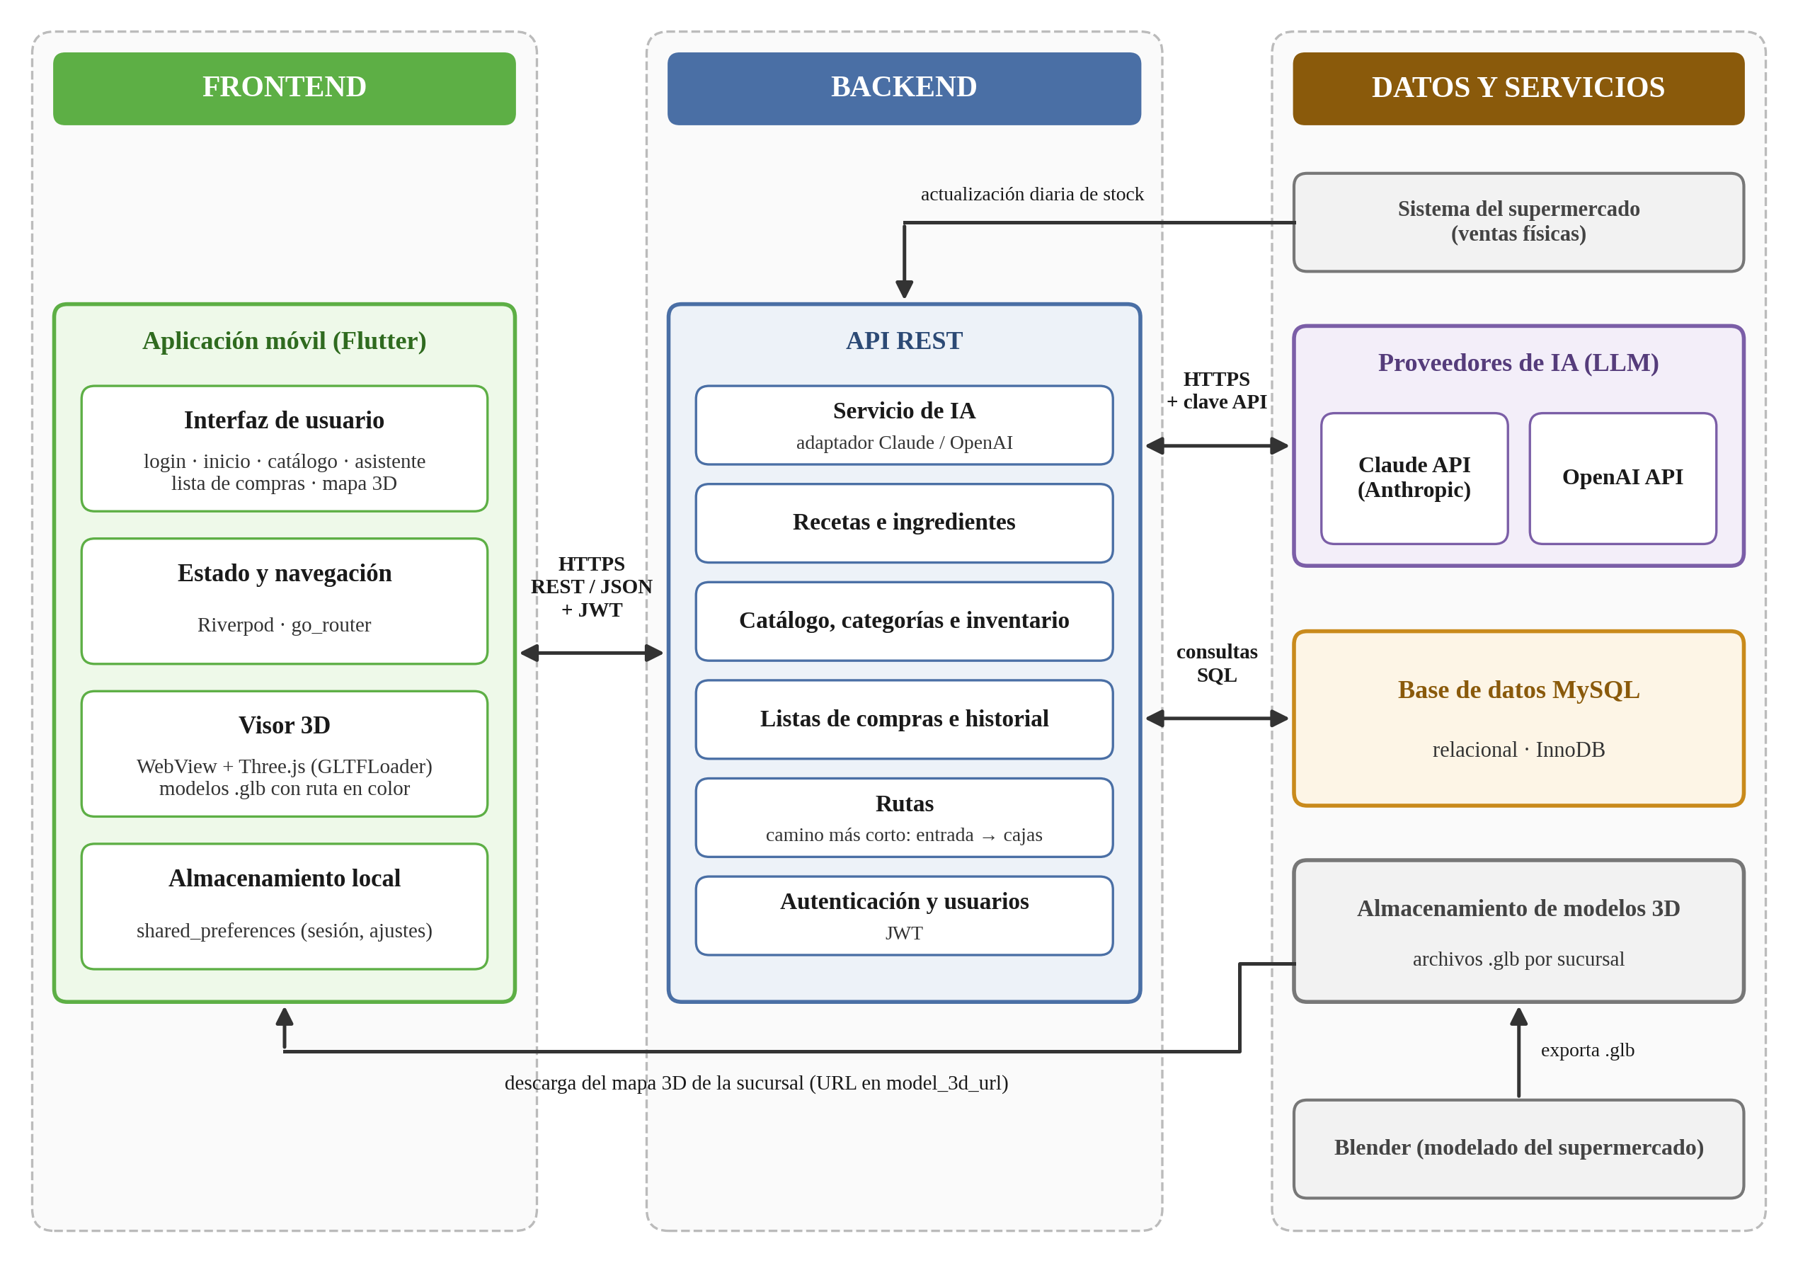
Figura 1. Conexión entre el frontend, el backend, la base de datos y los servicios externos.

La Figura 1 representa la conexión entre las tres capas del sistema. El frontend (aplicación Flutter) se comunica únicamente con el backend mediante solicitudes HTTPS con datos en formato JSON y un token JWT que identifica al usuario. El backend es el único componente que accede a la base de datos MySQL, mediante consultas SQL, y a los proveedores de IA (Claude y OpenAI), mediante HTTPS y una clave API. El mapa 3D de cada sucursal se descarga desde el almacenamiento de modelos, y el inventario se actualiza a diario con las ventas del supermercado.
La Figura 2 muestra, en orden temporal, cómo viaja una solicitud entre los componentes cuando el usuario pide un platillo. Las flechas continuas son solicitudes y las discontinuas, respuestas.
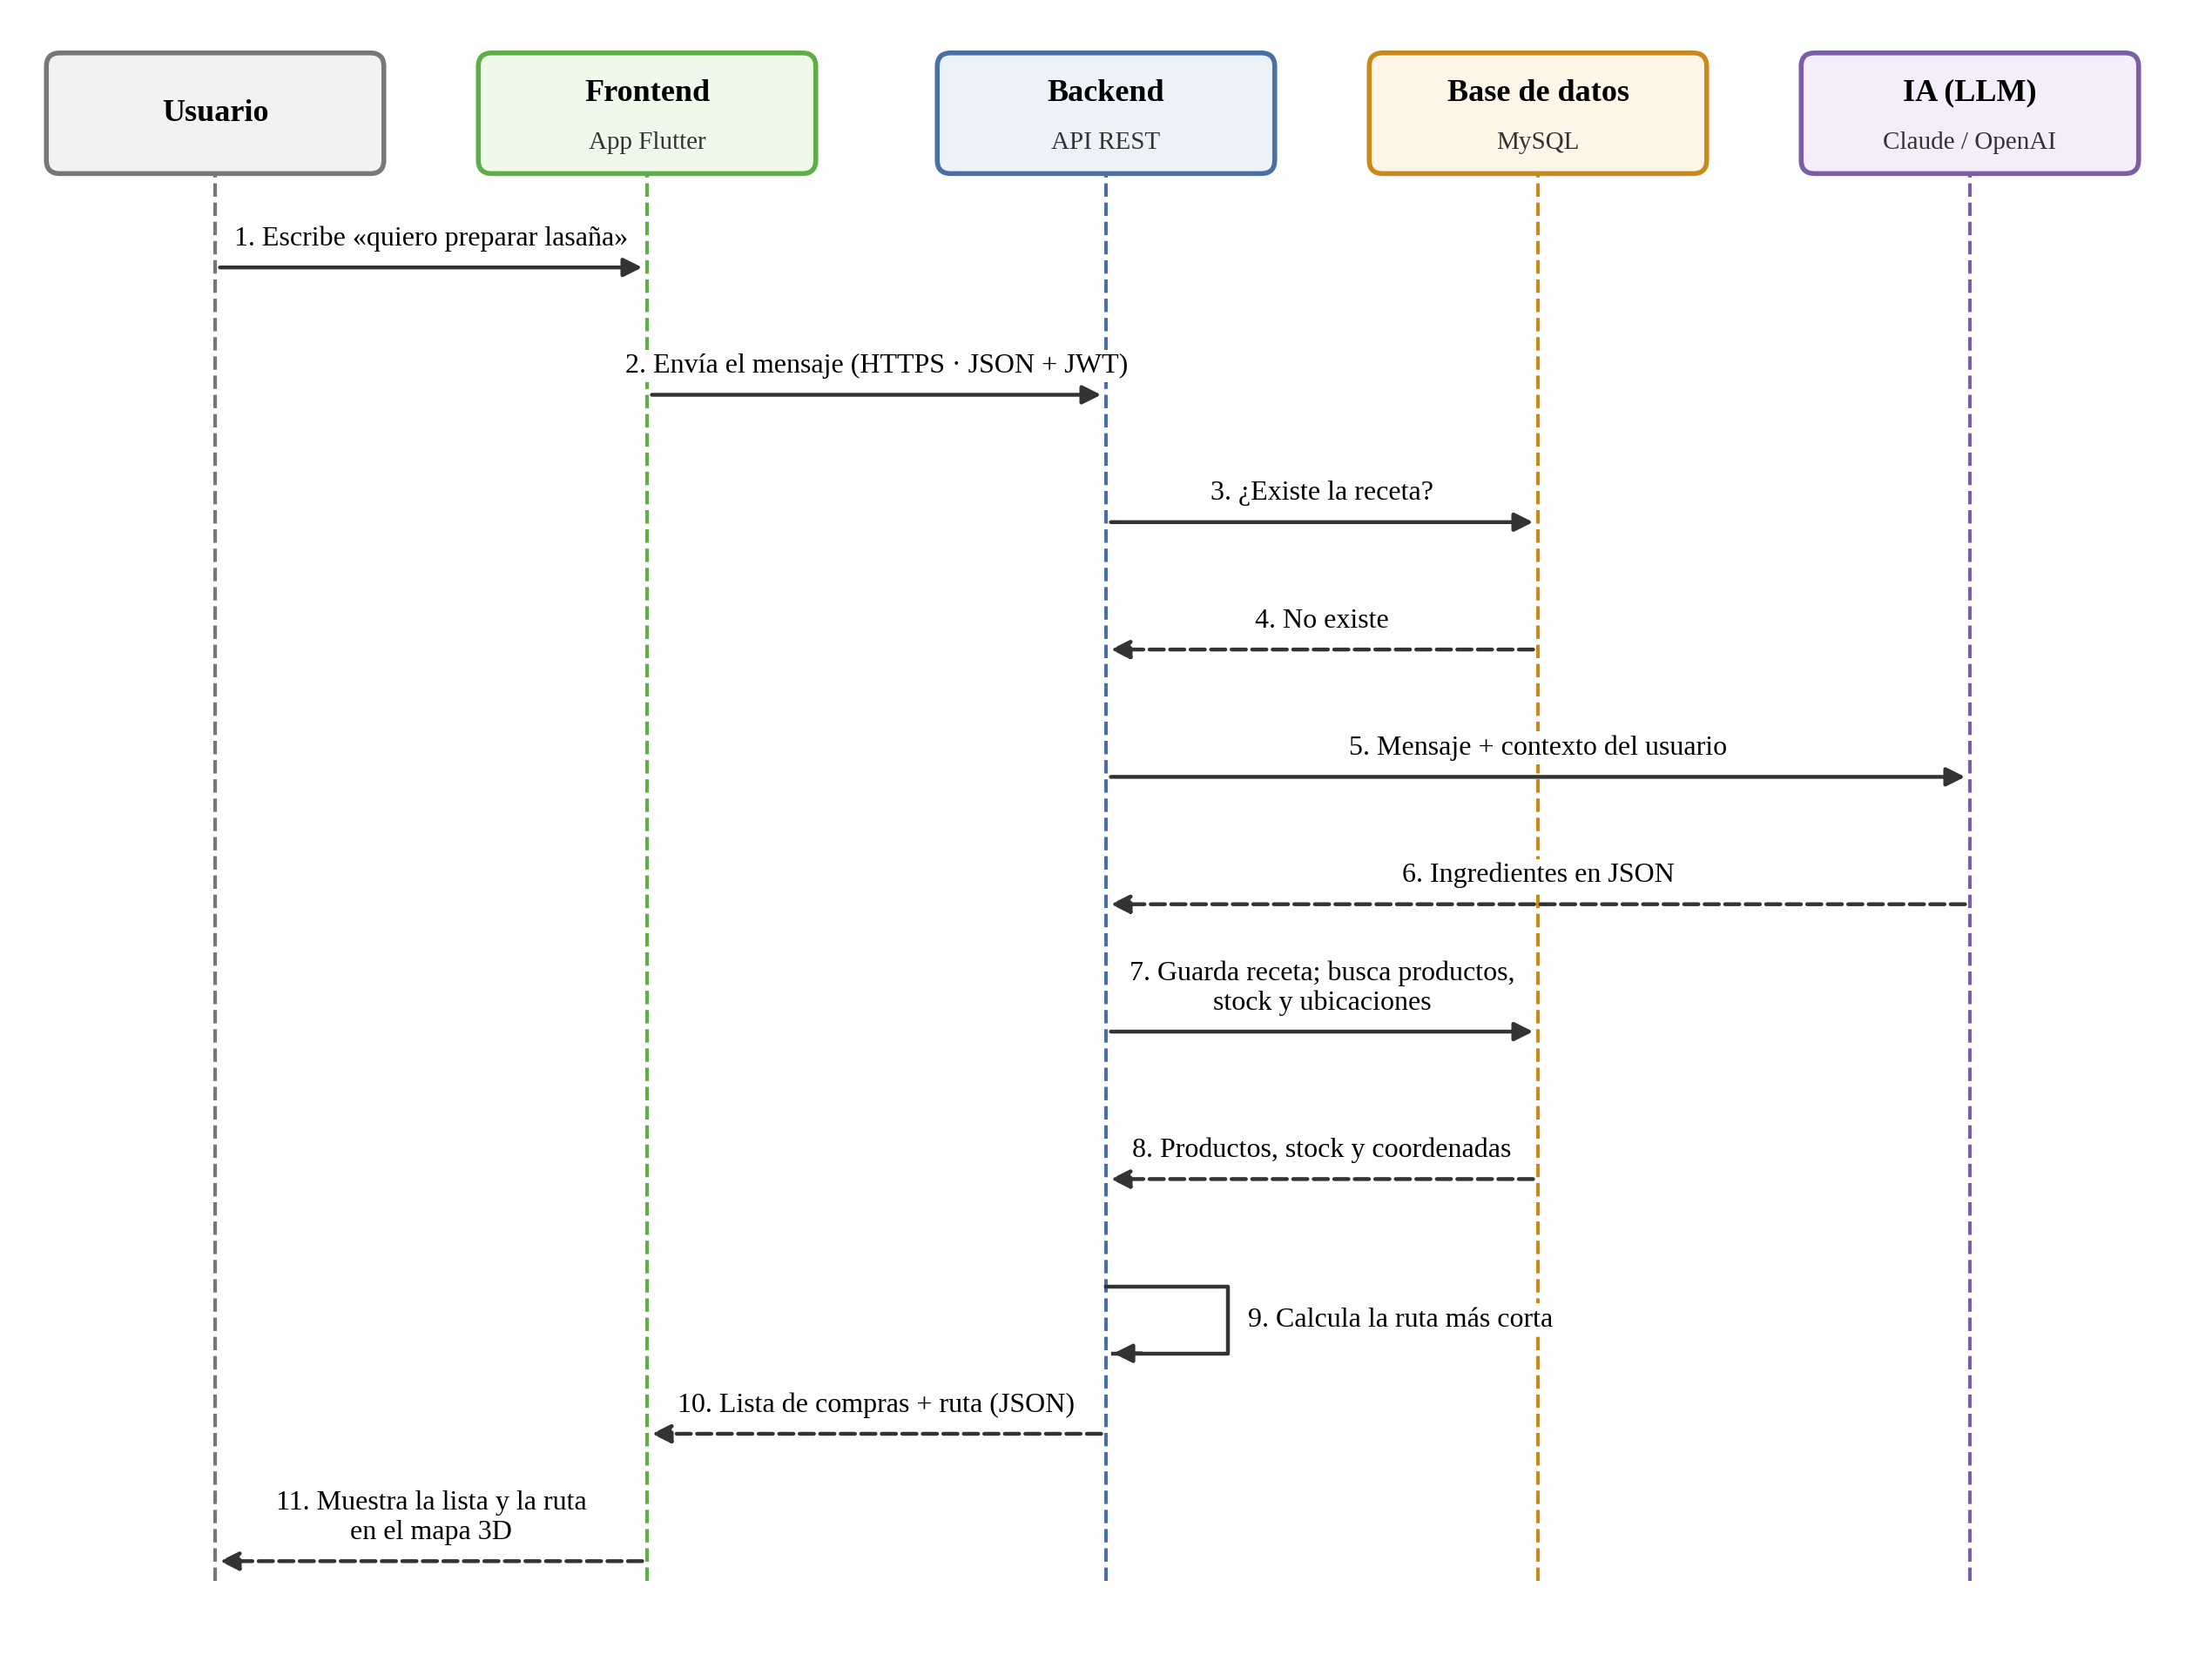
Figura 2. Diagrama de secuencia: del platillo solicitado a la ruta en el mapa 3D.

2.4 Flujo principal: del platillo a la ruta
- El usuario inicia sesión; el backend valida sus credenciales y devuelve un token JWT.
- El usuario escribe el platillo que desea cocinar, por ejemplo «quiero preparar lasaña».
- La aplicación envía el mensaje al backend. Si la receta ya existe en la base de datos se reutiliza; de lo contrario, el servicio de IA consulta al LLM enviando el mensaje, el contexto del usuario y la lista de ingredientes válidos.
- El LLM responde con los ingredientes en formato JSON; el backend guarda la receta y relaciona cada ingrediente con los productos disponibles.
- Se verifica el stock en la sucursal y se marcan los productos agotados.
- El módulo de rutas obtiene las coordenadas de cada producto y calcula el camino más corto desde la entrada hasta las cajas.
- La aplicación muestra la lista y el visor 3D dibuja la ruta en color sobre el mapa de la sucursal.
- Al terminar, el usuario marca la lista como completada y esa compra pasa a formar parte de su historial.

3. Stack tecnológico
La Tabla 1 resume las tecnologías seleccionadas para cada capa del sistema.
Capa | Tecnología | Uso en el sistema
Aplicación móvil | Flutter (Dart) | Desarrollo multiplataforma Android e iOS
Gestión de estado | Riverpod | Estado de pantallas y conexión con repositorios
Navegación | go_router | Rutas entre pantallas de la aplicación
Almacenamiento local | shared_preferences | Sesión, ajustes y datos ligeros del usuario
Visor 3D | WebView + Three.js (GLTFLoader) | Carga del mapa .glb y dibujo de la ruta
Modelado 3D | Blender + scripts en Python | Modelado de la sucursal y exportación .glb
Backend | API REST (tecnología por confirmar; propuesta: Node.js + Express) | Lógica de negocio, rutas y orquestación de IA
Autenticación | JWT | Sesiones seguras entre la app y la API
Inteligencia artificial | Claude API (Anthropic) y OpenAI API | Identificación de platillos y generación de ingredientes
Base de datos | MySQL (motor InnoDB) | Persistencia de catálogo, inventario, usuarios e historial
Modelado de datos | MySQL Workbench | Diseño del modelo entidad-relación y generación del script SQL
Comunicación | HTTPS, REST, JSON | Intercambio de datos entre capas
Gestión del proyecto | Trello (product backlog) | Planificación de historias de usuario
Control de versiones | Git | Trabajo colaborativo del equipo
Tabla 1. Stack tecnológico de SmartMarket.

4. Modelo de datos

4.1 Entidades actuales
El modelo entidad-relación fue diseñado por el equipo en MySQL Workbench y se implementará en MySQL. Contiene las siguientes entidades:
Entidad | Descripción
users | Usuarios de la aplicación, con datos de auditoría (creación y actualización).
branches | Sucursales, con ubicación geográfica y URL del modelo 3D.
sections | Secciones o pasillos de cada sucursal.
categories | Categorías de productos para el filtro por tipo de comida.
products | Catálogo de productos: SKU, marca, precio, unidad e imagen.
inventory | Stock de cada producto por sucursal.
product_locations | Ubicación de un producto en una sección, con coordenadas x, y, z y estante.
recipes | Recetas o platillos, con instrucciones y porciones.
ingredients | Ingredientes genéricos (por ejemplo, «tomate»).
recipe_ingredients | Relación N:M entre recetas e ingredientes, con cantidad y unidad.
product_ingredients | Relación N:M entre ingredientes y los productos que los cubren.
Tabla 2. Entidades actuales del modelo de datos.
La cadena receta → ingrediente → producto → ubicación está bien resuelta: permite que un mismo ingrediente se cubra con varios productos o marcas y que cada producto tenga coordenadas para el trazado de la ruta.

4.2 Ajustes propuestos
- users: agregar el campo password_hash, necesario para la pantalla de inicio de sesión.
- inventory: agregar una restricción única sobre (branch_id, product_id) para evitar registros de stock duplicados.
- sections: agregar coordenadas y un campo type (entrada, cajas, pasillo) para definir el inicio y el fin de la ruta.
- recipes: agregar source (manual o ia) y created_by_user_id, de modo que las recetas generadas por la IA se guarden y reutilicen.
- General: agregar status o is_active en products y created_at en las tablas que aún no lo tienen.

4.3 Entidades nuevas para la inteligencia artificial
No se requiere una entidad «IA», porque la inteligencia artificial es un servicio externo y no un dato. Lo que sí se necesita es registrar la información que la IA utilizará como contexto:
Entidad | Propósito
shopping_lists | Listas de compras del usuario por sucursal, con origen (manual, receta o IA) y estado (activa, completada o cancelada).
shopping_list_items | Productos de cada lista, con el ingrediente que cubren, la cantidad y si fueron recogidos.
ai_conversations | Conversaciones del usuario con el asistente.
ai_messages | Mensajes de cada conversación (usuario o asistente) y receta identificada.
user_ingredient_preferences | Ingredientes favoritos o que el usuario desea evitar.
Tabla 3. Entidades propuestas para la personalización con IA.
Los productos que el usuario compra con mayor frecuencia no se almacenan en una tabla aparte, sino que se calculan mediante consultas sobre las listas completadas.

5. Integración de la inteligencia artificial

5.1 Proveedores
El sistema integra Claude API (Anthropic) y OpenAI API mediante un adaptador común en el backend. Esta decisión evita depender de un único proveedor, permite comparar la calidad de las respuestas durante el desarrollo y ofrece un respaldo si uno de los servicios no está disponible.

5.2 Contexto y personalización
No se entrena un modelo propio. La personalización se logra enviando al LLM, en cada solicitud, un contexto construido desde la base de datos: el mensaje del usuario, los productos que compra con mayor frecuencia, sus preferencias de ingredientes y el catálogo de ingredientes válidos de la sucursal. Así el asistente «aprende» de los hábitos del usuario a medida que su historial crece.

5.3 Formato de respuesta
Se solicita al modelo que responda en formato JSON con el nombre del platillo, las porciones y la lista de ingredientes con su cantidad y unidad. El backend valida esta respuesta, la relaciona con los productos del catálogo y la guarda en la tabla recipes para reutilizarla en solicitudes futuras, reduciendo el número de llamadas a la API.

6. Seguridad
- Toda la comunicación entre la aplicación y el backend se realiza por HTTPS.
- Las contraseñas se almacenan cifradas mediante una función hash y las sesiones se gestionan con tokens JWT.
- Las claves de Claude y OpenAI se guardan únicamente en el servidor y nunca se incluyen en la aplicación móvil.
- Solo se envía al LLM la información necesaria para responder, sin datos personales identificables del usuario.

7. Decisiones pendientes
- Confirmar la tecnología del backend.
- Definir cuál de los dos proveedores de IA será el principal y cuál el de respaldo.
- Definir el servicio de almacenamiento para los modelos 3D en la versión multisucursal.

